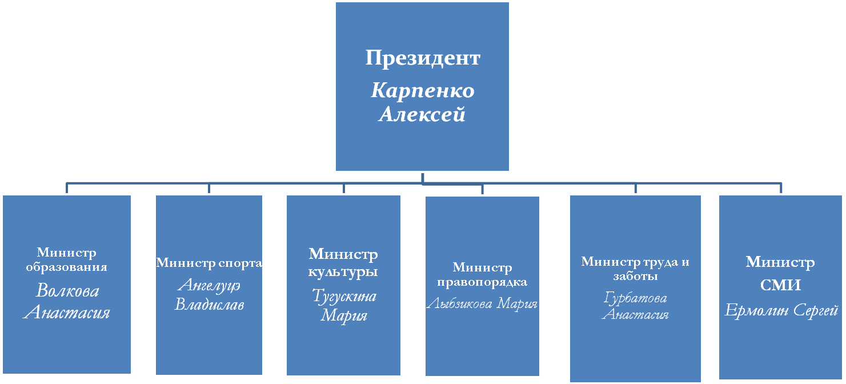
Школьная президентская республика «АМУРСКИЕ РЕБЯТА»

